

PROFESOR PATROCINANTE:
German Barrientos
ESCUELA DE INFORMÁTICA Y TELECOMUNICACIONES

GYMKEEP: SISTEMA DE GESTIÓN INTELIGENTE DEL MANTENIMIENTO DE EQUIPAMIENTO DE GIMNASIOS

Proyecto Asignatura Proceso de Portafolio de Titulo
Para optar
al título de Ingeniero en Informática [Analista Programador]

BRAIHAN GONZÁLEZ – LUIS SALAMANCA – BENJAMÍN OVIEDO
PUERTO MONTT – CHILE
2026

DEDICATORIA

AGRADECIMIENTOS

SUMARIO
GymKeep es un sistema web y móvil que ayuda a los gimnasios a pasar de un mantenimiento reactivo a uno planificado con datos. Una persona escanea el código QR pegado en una máquina y reporta la falla desde su celular, sin crear cuenta; un módulo de visión por computadora (YOLO26 y ByteTrack) mide cuánto se usa realmente cada máquina a partir de video; y un panel administrativo con dashboard reúne incidencias, mantenimientos, costos y uso para indicar qué equipos requieren atención, qué marcas y categorías generan más gasto y qué máquinas conviene ampliar.
El sistema se desarrolló con FastAPI, PostgreSQL y MongoDB sobre Docker Compose, y con React en el panel, aplicando Scrum en sprints de dos semanas a lo largo de 18 semanas. A la fecha de este informe están construidos y probados con 178 pruebas automatizadas la base de datos, la API, el portal de reporte por QR, el panel, el dashboard y el módulo de visión (este último validado con video grabado, no con cámaras instaladas). Quedan pendientes el plan formal de calidad bajo la norma ISO, el despliegue productivo y la validación en operación con un gimnasio (el inventario de equipos ya se cargó con datos de un gimnasio local).
Palabras clave: mantenimiento de equipamiento, gimnasios, código QR, visión por computadora, dashboard, costo total de propiedad.

ÍNDICE
DEDICATORIA 1
AGRADECIMIENTOS 2
SUMARIO 3
ÍNDICE 4
ÍNDICE DE TABLAS 6
ÍNDICE DE FIGURAS 7
ÍNDICE DE ANEXOS 8
1. ANTECEDENTES GENERALES 9
1.1. Introducción 9
1.2. Descripción del Proyecto 9
1.2.1. Tema 9
1.2.2. Áreas de Desempeño 9
1.2.3. Competencias o Unidades de Competencias 10
1.3. Fundamentación Proyecto APT 10
1.3.1. Relevancia del proyecto APT 10
1.3.2. Descripción de Proyecto APT 10
1.3.3. Pertinencia del proyecto con el perfil de egreso 11
1.3.4. Relación con los intereses profesionales 11
1.3.5. Fortalezas y debilidades para desarrollar el proyecto APT 11
1.4. Planteamiento del problema 12
1.5. Objetivos 12
1.5.1. Objetivo General 12
1.5.2. Objetivos Específicos 12
2. DISEÑO METODOLÓGICO 14
2.1. ETAPA N°1: Requisitos, selección tecnológica y base de datos 14
2.2. ETAPA N°2: Backend y portal de reporte QR 15
2.3. ETAPA N°3: Visión por computadora y analítica 15
2.4. ETAPA N°4: Integración, despliegue y pruebas de calidad 15
3. RESULTADOS 17
3.1. Arquitectura del sistema 17
3.2. Base de datos relacional 17
3.3. API y portal de reporte por QR 18
3.4. Panel administrativo y dashboard analítico 19
3.5. Módulo de visión por computadora 20
3.6. Pruebas de calidad 21
3.7. Cumplimiento de los objetivos 21
4. CONCLUSIONES Y RECOMENDACIONES 22
4.1. Conclusiones 22
4.2. Limitaciones y Recomendaciones. 22
BIBLIOGRAFÍA 24
LINKOGRAFÍA 25
ANEXO A: Evidencias de construcción (repositorio Git) 26
ANEXO B: Capturas de pantalla del sistema 27
ANEXO C: Análisis de vida útil y datos de demostración 28
ANEXO D: Carta Gantt y bitácora del equipo 29

ÍNDICE DE TABLAS
Tabla 1. Competencias del perfil de egreso asociadas al proyecto. 10
Tabla 2. Diagrama del diseño metodológico. 14
Tabla 3. Servicios principales de la API REST de GymKeep. 18
Tabla 4. Reglas del dashboard y umbrales por defecto. 19
Tabla 5. Parámetros principales del módulo de visión. 20
Tabla 6. Pruebas automatizadas por área. 21
Tabla 7. Cumplimiento de los objetivos específicos. 21
Tabla A1. Hitos del repositorio. 26
Tabla C1. Vida útil asignada por tipo de equipo en los datos de demostración. 28

ÍNDICE DE FIGURAS
Figura 1. Arquitectura general de GymKeep. 17
Figura 2. Modelo de datos simplificado de GymKeep. 18
Figura 3. Flujo de medición de uso con visión por computadora. 20

ÍNDICE DE ANEXOS
ANEXO A: Evidencias de construcción (repositorio Git) 26
ANEXO B: Capturas de pantalla del sistema 27
ANEXO C: Análisis de vida útil y datos de demostración 28
ANEXO D: Carta Gantt y bitácora del equipo 29

ANTECEDENTES GENERALES

Introducción
Un gimnasio depende de que sus máquinas funcionen. Cuando una caminadora, una bicicleta o una polea falla, quien lo nota primero es el socio, y lo habitual es que el aviso llegue de manera informal (un comentario en recepción, un mensaje por WhatsApp) y que la reparación se haga solo cuando el equipo ya está detenido. Con este modo de trabajo el administrador no sabe cuánto se usa cada máquina, cuántas veces falló ni cuánto gastó en mantenerla, de modo que decide reparar, reemplazar o comprar más equipos sin datos.
GymKeep nace como respuesta a esa brecha. Combina tres piezas: un portal de reporte por código QR, un módulo de visión por computadora que mide el uso real de cada máquina y un panel administrativo con un dashboard operativo y financiero. Todo se apoya en una base de datos relacional que conserva el historial de cada equipo.
Este informe documenta el proyecto de portafolio de título del equipo: antecedentes y fundamentación (capítulo 1), diseño metodológico (capítulo 2), resultados (capítulo 3) y conclusiones, limitaciones y recomendaciones (capítulo 4). Se redactó con el avance alcanzado entre las semanas 10 y 12 del semestre, por lo que los resultados que aún no existen se señalan como pendientes. Descripción del Proyecto

Tema
Sistema web y móvil de gestión inteligente del mantenimiento de equipamiento de gimnasios, que automatiza el reporte de fallas por código QR, mide el uso de las máquinas mediante visión por computadora y entrega información de costos y estado para tomar decisiones de mantenimiento.

Áreas de Desempeño
Desarrollo de Software. Se construye una API REST, un portal público de reporte y un panel administrativo, con pruebas automatizadas y un entorno reproducible con contenedores.
Arquitectura e Integración de Sistemas. El backend integra cuatro piezas que deben funcionar juntas: la base relacional (PostgreSQL), la base de eventos (MongoDB), el módulo de visión y el frontend, con reglas de seguridad entre ellas (PIN, clave de pipeline, límite de tasa).
Inteligencia de Negocios y Ciencia de Datos. El dashboard transforma incidencias, mantenimientos, costos y horas de uso en indicadores accionables (atención recomendada, costo por marca y categoría, demanda de máquinas), y la visión por computadora produce un dato nuevo, el tiempo de uso real, que los gimnasios hoy no miden.

Competencias o Unidades de Competencias
El proyecto desarrolla cuatro competencias del perfil de egreso. La Tabla 1 muestra cómo se aplica cada una en GymKeep.
Tabla 1. Competencias del perfil de egreso asociadas al proyecto.
Competencia | Cómo se aplica en GymKeep
Construir modelos de datos escalables y con integridad | Diseño del esquema en PostgreSQL (14 tablas, enumeraciones, vistas y triggers) y de las colecciones de eventos en MongoDB con expiración automática, que conectan activos, QR, incidencias, mantenimientos, costos y sesiones de uso.
Desarrollar una solución de software (backend + integración) | API REST en FastAPI que comunica el portal QR, el panel, la base de datos y el módulo de visión, con control de acceso por PIN y clave de pipeline.
Gestionar proyectos informáticos, ofreciendo alternativas para la toma de decisiones | Scrum con sprints de dos semanas y decisiones técnicas fundamentadas (por ejemplo, un portal accesible desde el navegador en vez de una app nativa, para que nadie deba instalar nada al escanear el QR); el dashboard entrega alternativas de decisión al administrador.
Realizar pruebas de certificación de productos y procesos con buenas prácticas de la industria | 178 pruebas automatizadas (unitarias y de integración) ya en ejecución; plan formal de calidad bajo la norma ISO, casos de prueba y matriz de trazabilidad previstos en la Fase 3.
Fuente: Elaboración propia.

Fundamentación Proyecto APT

Relevancia del proyecto APT
El mantenimiento de equipamiento es uno de los gastos recurrentes de un gimnasio y una de las principales causas de reclamos de los socios. Una máquina detenida significa menos capacidad de entrenamiento, y una máquina que falla con un socio encima además implica riesgo de lesión. Sin registro ordenado de fallas, costos y uso, el administrador no puede responder preguntas básicas: qué marca da más problemas, cuándo conviene reemplazar un equipo en vez de repararlo, o qué máquinas comprar si abre otra sucursal.
El proyecto es relevante porque ataca esas preguntas con un costo de adopción bajo: el socio reporta con su propio celular y sin cuenta, el uso se mide con una cámara y un computador común, y el administrador recibe un panel que ya prioriza qué atender. Para el equipo, es además una oportunidad de resolver un problema real de punta a punta integrando desarrollo, bases de datos, inteligencia artificial y analítica.

Descripción de Proyecto APT
GymKeep tiene tres componentes que se comunican a través de una API central:
1. Portal de reporte por QR. Cada máquina lleva un código QR único. La persona lo escanea con el celular, abre una página pública (/reportar/:token), responde una encuesta corta de tipo de falla y envía el reporte, sin iniciar sesión. El reporte queda como incidencia asociada al equipo. Para evitar abuso, el formulario tiene límite de tasa y protección por PIN en las operaciones sensibles.
2. Módulo de visión por computadora. A partir de video de una cámara fija, detecta personas con YOLO26, las sigue con ByteTrack y determina si están usando una máquina dentro de una zona (ROI) dibujada para ella. Una máquina de estados con tiempos T_on (30 s) y T_off (90 s) abre y cierra sesiones de uso, que se envían a la API y se acumulan en un horómetro por equipo. Los rostros se difuminan por privacidad.
3. Panel administrativo y dashboard. Aplicación web (React) para gestionar sucursales, zonas, equipos, incidencias, mantenimientos con costos y cámaras, y para ver el dashboard: atención recomendada por equipo, costos y estado del equipamiento, análisis por marca y categoría y análisis de demanda de máquinas.
Alcance y factibilidad. El proyecto se valida con videos pregrabados porque no es posible instalar cámaras físicas en un gimnasio durante el semestre; los datos históricos del dashboard son sintéticos y reproducibles, generados con un script que simula 2 años y 8 meses de operación. El inventario de equipos, en cambio, se cargó con datos reales de un gimnasio local. No se incluye integración con sistemas de pago, de acceso o de membresías de un gimnasio Pertinencia del proyecto con el perfil de egreso
GymKeep demuestra la capacidad de resolver un problema de ingeniería de software de principio a fin, integrando desarrollo web y móvil, diseño de bases de datos relacionales, inteligencia artificial y analítica de negocios, que son los ejes del perfil de egreso.
Con las competencias seleccionadas se relaciona así: el modelo de datos exige diseñar un esquema coherente para activos, cámaras, incidencias y costos; la API y su integración con el módulo de visión corresponden a desarrollar una solución de software; la aplicación de Scrum y la toma de decisiones técnicas corresponden a gestionar proyectos informáticos; y el plan de calidad con pruebas unitarias, de integración y de interfaz corresponde a realizar pruebas de certificación de productos. Con el plan de estudios se vincula a Programación de Aplicaciones Móviles, Programación Web, Base de Datos, Integración de Plataformas, Deep Learning, Inteligencia de Negocios y Calidad de Software.

Relación con los intereses profesionales
El equipo comparte el interés por el desarrollo backend, la inteligencia artificial aplicada a problemas concretos y la analítica de datos para apoyar decisiones. El proyecto permitió trabajar los tres en un mismo producto.

Fortalezas y debilidades para desarrollar el proyecto APT
Fortalezas. Un stack conocido por el equipo (Python, React, PostgreSQL) y un entorno reproducible con Docker Compose; trabajo colaborativo de los tres integrantes en todas las actividades; un estudio de ingeniería del modelo de mantenimiento hecho antes de programar el dashboard; módulos independientes que se prueban por separado; y un historial sintético reproducible que permite probar la analítica sin depender de datos de un tercero.
Debilidades. No hay cámaras instaladas ni un gimnasio en operación para validar el sistema, por lo que la visión se prueba con video grabado y la analítica con datos simulados; la inferencia de visión en CPU es lenta; la experiencia previa del equipo en visión por computadora era limitada; y el tiempo del semestre obliga a priorizar el flujo crítico por sobre funciones secundarias. Cada una de estas debilidades se abordó con una decisión concreta, descrita en el capítulo 2Planteamiento del problema
En los gimnasios, el mantenimiento del equipamiento suele ser reactivo e informal: las fallas se avisan de palabra o por mensajes sueltos, no existe un registro histórico por máquina y el administrador desconoce cuánto se usa cada equipo y cuánto cuesta mantenerlo. Como consecuencia, los equipos permanecen detenidos más tiempo del necesario, no se detectan las marcas o modelos problemáticos, los gastos de reparación no se pueden comparar con el valor del equipo y las decisiones de ampliar o renovar se toman por intuición.
Las herramientas de gestión de mantenimiento que existen en el mercado están pensadas para industrias y exigen cuentas, capacitación y datos que un gimnasio no tiene; y medir el uso real de las máquinas con sensores o dispositivos en cada una resulta costoso. Surge entonces la pregunta que guía este proyecto: ¿cómo puede un gimnasio registrar fallas sin fricción, medir el uso real de sus máquinas con bajo costo y convertir esos datos en decisiones de mantenimiento y de inversión?

Objetivos

Objetivo General
Desarrollar un sistema web y móvil que automatice el reporte de fallas por código QR, mida el uso de máquinas mediante visión por computadora y optimice la gestión del mantenimiento operativo en gimnasios.

Objetivos Específicos
OE1. Diseñar la base de datos relacional en PostgreSQL para gestionar de forma ordenada los activos, usuarios, reportes de fallas y registros de uso.
OE2. Desarrollar la aplicación web/móvil y el panel administrativo para permitir el escaneo de códigos QR y la gestión de órdenes de trabajo.
OE3. Implementar un módulo de visión por computadora con inteligencia artificial para medir el tiempo de uso real de las máquinas a través de video.
OE4. Construir un dashboard analítico para visualizar los costos de mantenimiento, las marcas más problemáticas y el estado general del equipamiento.
OE5. Ejecutar pruebas de calidad de software bajo el estándar ISO para asegurar el correcto funcionamiento y rendimiento del sistema.

DISEÑO METODOLÓGICO
El proyecto se desarrolló con la metodología ágil Scrum, en sprints de dos semanas a lo largo de las 18 semanas del semestre, repartidas en las tres fases de la asignatura: Fase 1, planteamiento del problema y solución (semanas 1 a 4); Fase 2, desarrollo del sistema (semanas 5 a 14); y Fase 3, certificación y presentación final (semanas 15 a 18).
El trabajo fue colaborativo: los tres integrantes participaron en todas las actividades (modelo de datos, backend, frontend, visión y pruebas), de modo que cada uno desarrolló las mismas competencias. El código se gestionó en un repositorio Git en GitHub, con ramas, pull requests y una guía de colaboración (CONTRIBUTING.md); el entorno se levanta con Docker Compose. Las actividades se agrupan en cuatro etapas que se superponen en el tiempo porque los sprints avanzan varios frentes en paralelo.
Contacto con administradores. Durante el desarrollo se conversó con administradores del gimnasio de la sede y de un gimnasio local, y este último entregó los datos de su inventario de equipos, que se ingresaron al sistema. Estas conversaciones sirvieron para contrastar el sistema con la operación real de un gimnasio; no reemplazan una validación formal, que queda como actividad de la Fase 3.
La Tabla 2 relaciona cada objetivo específico con la etapa y las actividades que lo cumplen.
Tabla 2. Diagrama del diseño metodológico.
 | DISEÑO METODOLÓGICO
Objetivos específicos | Etapas |  | Actividades
OE1. Diseñar la base de datos relacional | N°1 | Requisitos, selección tecnológica y base de datos | 1. Levantamiento de requerimientos y selección tecnológica. 2. Diseño e implementación de la base de datos.
OE2. Desarrollar la aplicación web/móvil y el panel administrativo | N°2 | Backend y portal de reporte QR | 3. Construcción de servicios backend. 4. Desarrollo de la interfaz de reporte QR.
OE3. Implementar el módulo de visión por computadora. OE4. Construir el dashboard analítico | N°3 | Visión por computadora y analítica | 5. Desarrollo del módulo de visión artificial. 6. Desarrollo del panel analítico y TCO.
OE5. Ejecutar pruebas de calidad bajo estándar ISO | N°4 | Integración, despliegue y pruebas de calidad | 7. Integración y despliegue de componentes. 8. Ejecución de pruebas de calidad (QA).
Fuente: Elaboración propia.

ETAPA N°1: Requisitos, selección tecnológica y base de datos
Actividades. Levantamiento de requerimientos e historias de usuario, priorización del backlog, comparación de tecnologías para elegir el stack (FastAPI, PostgreSQL, MongoDB, React, YOLO) y diseño lógico y físico de la base de datos: normalización, enumeraciones, vistas, triggers y catálogo de tipos de falla. Duración estimada: 4 semanas (actividades 1 y 2).
Recursos. Git y GitHub, Docker, PostgreSQL 16, MongoDB 7, scripts SQL y computadores personales.
Entregables y evidencia. Especificación de requisitos e historias de usuario, estudio de ingeniería del modelo preventivo de mantenimiento, esquema de base de datos (schema.sql) y diagrama del modelo de datos. Estado: completada; se siguen haciendo mejoras puntuales (categorías de equipos, vistas legibles, borrado en cascada).

ETAPA N°2: Backend y portal de reporte QR
Actividades. Creación de la API REST (endpoints, lógica de incidencias y mantenimientos, estadísticas, control de acceso) y de la interfaz pública de reporte por QR, responsiva y sin inicio de sesión. Duración estimada: 7 semanas (actividades 3 y 4).
Recursos. Python 3.11, FastAPI, SQLAlchemy 2.0, pytest, React, Vite, Tailwind CSS y un cliente de pruebas de API.
Entregables y evidencia. Código en el repositorio, 97 pruebas automatizadas del backend y el portal /reportar/:token funcionando. Estado: en curso; funcional, con pendiente de pruebas en dispositivos móviles reales y de la definición final del alcance de autenticación.

ETAPA N°3: Visión por computadora y analítica
Actividades. Implementación del algoritmo que procesa video, detecta personas, las sigue y calcula el tiempo de ocupación de cada máquina; y desarrollo del panel analítico con indicadores de fallas, costos y demanda y el cálculo del costo total de propiedad (TCO). Duración estimada: 8 semanas (actividades 5 y 6).
Recursos. Python, YOLO26, ByteTrack, OpenCV, videos de prueba, React y Tailwind CSS. Como no es posible instalar cámaras físicas, se trabaja con videos pregrabados y con un historial sintético de 2 años y 8 meses generado con un script reproducible.
Entregables y evidencia. Módulo gymkeep_vision con 81 pruebas, pantallas de Uso de máquinas y Cámaras, Dashboard con atención recomendada, análisis de costos y demanda, y la documentación del análisis de vida útil. Estado: en curso; falta calibrar los umbrales de visión con más videos y afinar el TCO.

ETAPA N°4: Integración, despliegue y pruebas de calidad
Actividades. Conexión de todos los módulos, configuración de un entorno de ejecución centralizado con Docker Compose y ejecución de pruebas unitarias, de integración y de flujos de usuario bajo la norma ISO elegida. Duración estimada: 5 semanas (actividades 7 y 8), con cierre en la Fase 3.
Recursos. Docker Compose (archivos base, de producción y de visión), pytest, SQLite en memoria para las pruebas y herramientas de QA. [COMPLETAR: norma ISO y herramientas finales de QA]
Entregables y evidencia. Planes y casos de prueba, reportes de resultados, matriz de trazabilidad, sistema desplegado y manuales de usuario e instalación. Estado: parcialmente iniciada; las pruebas automatizadas existen, mientras que el plan formal, la matriz y el despliegue productivo quedan para la Fase 3.

RESULTADOS
Los resultados que siguen corresponden al estado del sistema entre las semanas 10 y 12. Lo que aún no está hecho se indica de forma explícita.

Arquitectura del sistema
La Figura 1 muestra la arquitectura de GymKeep. Todas las piezas hablan con una API central (FastAPI): el portal público de reporte, el panel administrativo y el módulo de visión. La API persiste los datos relacionales en PostgreSQL 16 y los eventos de inteligencia artificial en MongoDB 7. Los accesos sensibles se protegen con PIN (panel), clave de pipeline (módulo de visión) y límite de tasa (portal público).
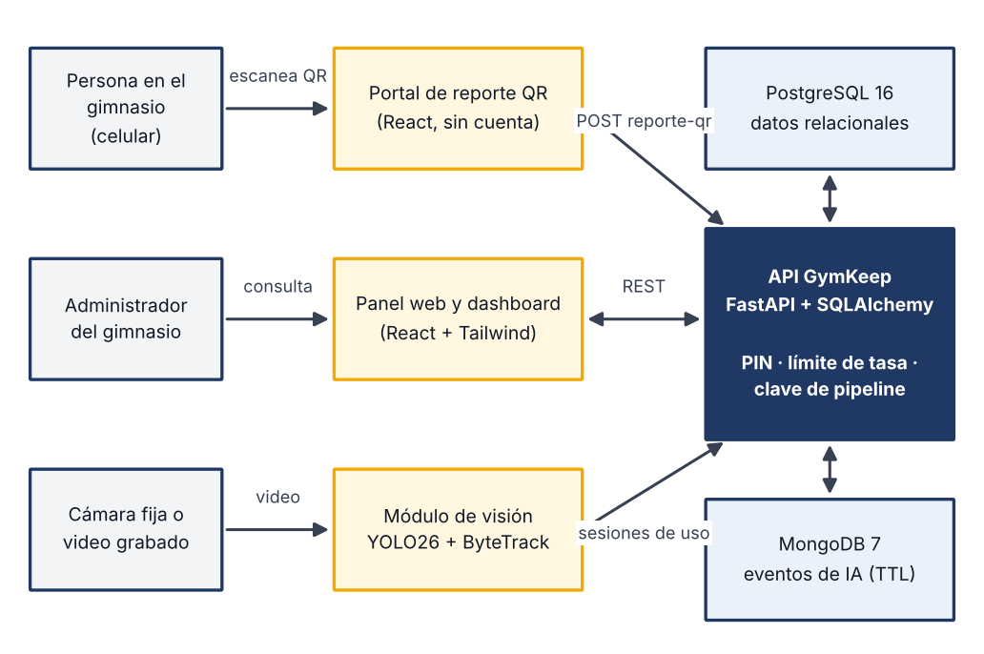
Figura 1. Arquitectura general de GymKeep.
Fuente: Elaboración propia.

Base de datos relacional
Resultado del OE1. El modelo relacional se implementó en PostgreSQL 16 con 14 tablas, 9 tipos enumerados, triggers de actualización y de cálculo (por ejemplo, duración de las sesiones y fecha de resolución de incidencias), dos vistas (estado de equipos y uso diario) y un catálogo de tipos de falla. La jerarquía es empresa, sucursal, zona, y dentro de la zona las cámaras y los equipos; cada equipo tiene sus códigos QR, incidencias, mantenimientos y sesiones de uso (Figura 2).
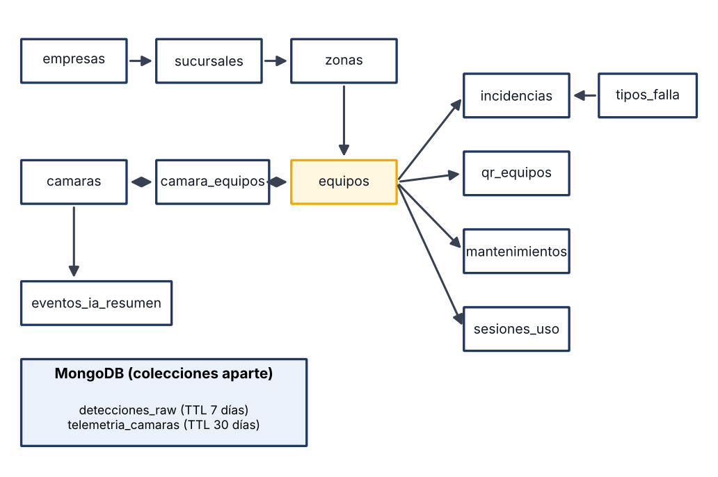
Figura 2. Modelo de datos simplificado de GymKeep.
Fuente: Elaboración propia.
En MongoDB se guardan las detecciones sin procesar (expiran a los 7 días) y la telemetría de las cámaras (expira a los 30 días), de modo que el volumen del análisis de video no crece indefinidamente: en PostgreSQL solo se conservan las sesiones de uso ya consolidadas.

API y portal de reporte por QR
Resultado del OE2 (backend). La API expone 12 routers REST (Tabla 3). El portal público usa el endpoint POST /incidencias/reporte-qr, que valida el token del QR, aplica el límite de tasa y registra la incidencia.
Tabla 3. Servicios principales de la API REST de GymKeep.
Grupo | Rutas principales | Función
Empresas, sucursales y zonas | /empresas, /sucursales, /zonas | Alta, consulta y eliminación en cascada con resumen previo de lo que se borrará.
Equipamiento | /equipamiento, /equipamiento/qr/{token}, /{id}/codigo-qr, /{id}/regenerar-qr | Alta y edición de equipos, generación, regeneración y resolución de códigos QR.
Incidencias | /incidencias, /incidencias/reporte-qr, /incidencias/tipos-falla | Reporte público por QR, gestión desde el panel y catálogo de tipos de falla.
Mantenimientos | /mantenimientos | Registro de intervenciones (preventivas y correctivas) con su costo.
Cámaras y modelos de IA | /camaras, /modelos-ia | Registro de cámaras y de modelos de visión.
Eventos de IA | /eventos-ia | Recepción de eventos desde el módulo de visión (protegido con clave de pipeline).
Sesiones de uso | /sesiones-uso, /sesiones-uso/horometro | Sesiones consolidadas y horas de uso acumuladas por equipo.
Estadísticas | /estadisticas | Datos agregados para el dashboard.
Visión | /vision/camaras, /vision/maquinas, /vision/pin | Cámaras con zonas por máquina, transmisión en vivo, parámetros, fotos de referencia y PIN.
Fuente: Elaboración propia.

Panel administrativo y dashboard analítico
Resultado del OE2 (panel) y del OE4 (dashboard). El panel administrativo (React, Vite y Tailwind CSS) incluye las secciones Dashboard, Equipamiento, Incidencias, Costos, Sucursales, Uso de máquinas y Cámaras. Permite dar de alta y editar equipos, generar su QR, subir una foto de referencia, registrar mantenimientos con su costo y eliminar con confirmación y resumen previo.
El dashboard aplica reglas explícitas y configurables, definidas en el estudio de ingeniería del modelo de mantenimiento (Tabla 4). La sección “Atención recomendada” marca los equipos que cumplen alguna de las condiciones de atención; la sección “Demanda de máquinas” compara las horas de uso de cada máquina con el promedio para sugerir cuáles ampliar o cuáles tienen poca demanda.
Tabla 4. Reglas del dashboard y umbrales por defecto.
Regla | Umbral | Qué indica
Equipo sin atender | Más de 48 horas con una incidencia abierta | El reporte lleva demasiado tiempo sin gestión.
Reincidencia | 3 o más incidencias en 30 días | El equipo falla de forma repetida; evaluar causa de fondo o reemplazo.
Mantención por uso | Más de 200 horas desde la última mantención | Corresponde mantención preventiva por horas de uso (horómetro).
Demanda alta de una máquina | 1,5 veces el promedio o más | Candidata a ampliar con más unidades.
Demanda baja de una máquina | 0,45 veces el promedio o menos | Poca demanda; revisar ubicación o reducir.
Demanda por categoría | Alta desde 1,15 veces; baja hasta 0,6 veces | Qué tipo de equipo conviene sumar en otra sucursal.
Fuente: Elaboración propia.
Datos de demostración. Como aún no se cuenta con el historial real de incidencias, mantenciones y uso de un gimnasio, se generó un historial sintético con un script reproducible (historial_demo.sql): 2 años y 8 meses de operación, más uso en máquinas de mayor demanda (mancuernas, bancos, caminadoras), incidencias concentradas en bicicletas, caminadoras y máquinas con poleas, visitas preventivas con tarifa fija de $50.000 cada 60 días y mantenciones correctivas con repuestos, con un gasto total acumulado inferior a $3.000.000. Cada ejecución genera una variante (entre 66 y 75 incidencias y del orden de 140.000 horas de uso en las pruebas realizadas). La vida útil asignada a cada tipo de equipo se basó en rangos publicados por fabricantes y distribuidores (Anexo C). Estos datos de historial están declarados como sintéticos en la documentación y no deben presentarse como datos de un gimnasio real. La excepción es el inventario de equipos, que proviene de un gimnasio local y se ingresó tal como lo entregó su administración.

Módulo de visión por computadora
Resultado del OE3. El módulo gymkeep_vision mide el uso de cada máquina con el flujo de la Figura 3: YOLO26 detecta personas, ByteTrack mantiene su identificador entre cuadros, y cada máquina tiene una región de interés (ROI) dibujada desde el panel. Una máquina de estados abre una sesión cuando hay presencia continua durante T_on (30 s) y la cierra tras T_off (90 s) de ausencia, de modo que el descanso entre series no parte la sesión en dos. El tiempo se mide con el reloj, no contando cuadros.
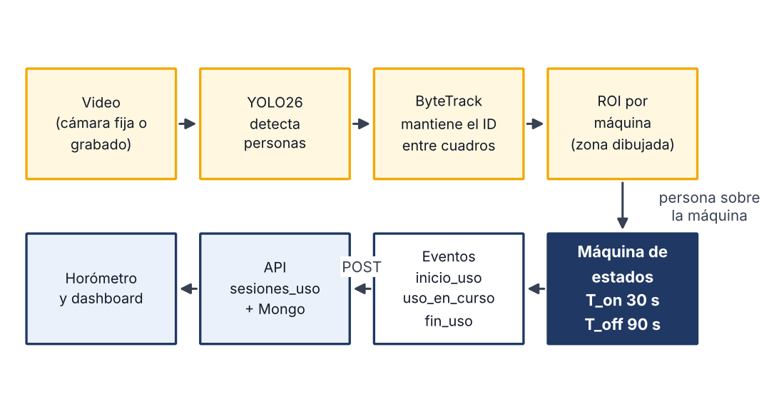
Figura 3. Flujo de medición de uso con visión por computadora.
Fuente: Elaboración propia.
Además del flujo base se implementaron: clasificación de actividad por pose, difuminado de rostros, perfil liviano para Raspberry Pi, pipeline en Docker sobre CPU, transmisión en vivo en el panel con las zonas dibujadas, tiempo máximo de sesión (t_max) y recalibración de zonas. Los parámetros principales se resumen en la Tabla 5. El módulo se validó con video grabado; no se ha probado con una cámara instalada en un gimnasio.
Tabla 5. Parámetros principales del módulo de visión.
Parámetro | Valor por defecto | Función
t_on_s | 30 s | Presencia continua necesaria para abrir una sesión de uso.
t_off_s | 90 s | Ausencia continua necesaria para cerrarla.
t_max_s | Configurable | Duración máxima de una sesión, para no acumular horas por detección errónea.
ROI por máquina | Zona dibujada en el panel | Región de la imagen en la que cuenta la presencia de una persona.
Perfil rpi | Modelo y resolución reducidos | Permite correr en hardware modesto (Raspberry Pi).
Difuminado de rostros | Activo | Protege la identidad de las personas en el video.
Fuente: Elaboración propia.

Pruebas de calidad
Resultado del OE5 (parcial). A la fecha hay 178 pruebas automatizadas en ejecución: 97 del backend, con pytest sobre SQLite en memoria, y 81 del módulo de visión (Tabla 6). Cubren el reporte por QR, el equipamiento, las incidencias, la eliminación en cascada, la seguridad (PIN y clave de pipeline), las sesiones de uso y los componentes de visión (movimiento, actividad, rostros, tiempos, cámara en vivo). Todavía no se ejecutan pruebas de carga con datos sintéticos ni existen el plan formal de calidad bajo la norma ISO ni la matriz de trazabilidad.
Tabla 6. Pruebas automatizadas por área.
Área | Módulos de prueba | N.º de pruebas
Backend: incidencias y reporte QR | incidencias, plataforma_reporte_qr | 18
Backend: equipamiento y eliminación | equipamiento, eliminacion | 21
Backend: API y seguridad de visión | vision_api, vision_clave, vision_pin, mjpeg | 38
Backend: sesiones, eventos y estadísticas | vision_sesiones, eventos_ia, plataforma_estadisticas | 20
Módulo de visión (gymkeep_vision) | sesiones, camara_viva, eventos, actividad, tiempo, vivo, rostros, preset, recalibrar, movimiento | 81
Total |  | 178
Fuente: Elaboración propia.

Cumplimiento de los objetivos
La Tabla 7 resume el cumplimiento de los objetivos específicos a la fecha.
Tabla 7. Cumplimiento de los objetivos específicos.
Objetivo | Resultado | Evidencia | Estado
OE1. Base de datos | Esquema PostgreSQL de 14 tablas, vistas y triggers; colecciones MongoDB con expiración. | schema.sql, Figura 2 | Cumplido
OE2. Aplicación y panel | API REST de 12 routers, portal público de reporte por QR y panel administrativo. | Repositorio, Tabla 3 | En curso, funcional
OE3. Visión por computadora | Medición de sesiones y horómetro con YOLO26 y ByteTrack, validada con video grabado. | gymkeep_vision, Figura 3 | En curso (prueba de concepto)
OE4. Dashboard analítico | Atención recomendada, costos, análisis por marca y categoría y demanda de máquinas. | Panel, Tabla 4 | En curso, funcional
OE5. Pruebas de calidad | 178 pruebas automatizadas; plan ISO y matriz de trazabilidad pendientes. | Tabla 6 | Parcial
Fuente: Elaboración propia.

CONCLUSIONES Y RECOMENDACIONES

Conclusiones
GymKeep logró integrar en un solo sistema tres piezas que normalmente se resuelven por separado: un reporte de fallas sin fricción por código QR, la medición de uso real de las máquinas con visión por computadora y un panel que convierte esos datos en decisiones. A la fecha de este informe, los componentes de base de datos, API, portal QR, panel y visión están construidos y funcionando en conjunto, y el sistema ya permite recorrer el flujo completo: un reporte por QR crea una incidencia, el administrador la gestiona y registra el mantenimiento con su costo, y el dashboard lo refleja junto con las horas de uso medidas.
El objetivo específico 1 (base de datos) se cumplió. Los objetivos 2, 3 y 4 están implementados y funcionales, con afinamientos pendientes; el objetivo 3 se validó con video grabado, lo que demuestra el algoritmo pero no su desempeño en un gimnasio real. El objetivo 5 está parcialmente cumplido: existen 178 pruebas automatizadas, pero el plan formal de calidad bajo la norma ISO queda para la Fase 3.
Entre las decisiones que más aportaron al resultado estuvieron diseñar el modelo de datos y el estudio de mantenimiento antes de construir el dashboard, medir las sesiones por reloj en vez de contar cuadros, y proteger el portal público con límite de tasa y PIN sin obligar a crear cuentasLimitaciones y Recomendaciones.
Limitaciones. (1) La visión se validó solo con video grabado: no hay cámaras instaladas ni medición de precisión frente a un conteo manual de horas de uso. (2) Los datos históricos del dashboard (incidencias, mantenciones, costos y horas de uso) son sintéticos, por lo que los umbrales y las vidas útiles sirven para demostrar el funcionamiento y no para tomar decisiones reales; solo el inventario de equipos es real. (3) El control de acceso se resuelve con PIN y claves de pipeline; no hay login con usuarios y roles. (4) Las referencias externas del estudio de mantenimiento no pudieron verificarse por lectura directa durante la elaboración, por lo que las cifras externas se tratan como supuestos configurables. (5) Solo se cuenta con datos de inventario de un gimnasio local y con conversaciones con administradores; no hubo pruebas con socios ni una validación formal con usuarios finales.
Recomendaciones. (1) Instalar una cámara en el gimnasio local con el que ya se tiene contacto, comparar las horas medidas con un conteo manual y ajustar T_on, T_off y las zonas con esos datos. (2) Reemplazar los datos sintéticos con el historial real de incidencias, mantenciones y uso del gimnasio local a medida que se registre y recalibrar los umbrales del dashboard. (3) Agregar usuarios y roles (administrador, técnico, recepción) y registro de auditoría de cambios. (4) Incorporar notificaciones al técnico cuando se crea o vence una incidencia. (5) Completar el plan de calidad con pruebas de carga, de usabilidad en dispositivos móviles reales y la matriz de trazabilidad. (6) Que un integrante verifique por lectura directa las referencias del estudio y las normas citadas antes de usar sus cifras como dato.

BIBLIOGRAFÍA

LINKOGRAFÍA

ANEXO A: Evidencias de construcción (repositorio Git)
El código del proyecto está en el repositorio de GitHub Luissalamanca23/CAPSTONE_Grupo6_PM (rama main), con más de 80 commits desde el 17 de agosto de 2026. La Tabla A1 resume los hitos.
Tabla A1. Hitos del repositorio.
Fecha (2026) | Hito
17 al 27 de agosto | Documentos de la Fase 1 (definición del proyecto, plan de trabajo, factibilidad).
7 de septiembre | Backend y panel con el formulario público de reporte por QR.
14 de septiembre | Integración con PostgreSQL, MongoDB y MinIO.
21 de septiembre | Estudio de ingeniería del modelo preventivo de mantenimiento.
26 de septiembre | Módulo de visión: máquina de estados, YOLO26 con ByteTrack, ROI por máquina, sesiones y horómetro.
1 de octubre | Categorías de equipos, mantenimientos con costos y mejoras de experiencia de uso.
3 de octubre | Visión integrada con la plataforma, pipeline en vivo y video anotado.
15 de octubre | Pantallas de visión (uso y cámaras), PIN, límite de tasa en el QR, t_max, perfil rpi, actividad por pose, paginación y compose de producción.
17 de octubre | Transmisión en vivo, zonas, vistas de base de datos y dashboard.
18 de octubre | Borrado en cascada, fotos de referencia, seis categorías, edición de máquinas, rediseño de marca, historial de demostración y sección de demanda.
Fuente: Elaboración propia.

ANEXO B: Capturas de pantalla del sistema

ANEXO C: Análisis de vida útil y datos de demostración

ANEXO D: Carta Gantt y bitácora del equipo

